**HƯỚNG DẪN CÁC BƯỚC ĐĂNG KÝ VÀ KIẾM TIỀN TỪ ADF.LY**

[](http://adf.ly/?id=13256787)

*Kiếm tiền online bằng cách rút gọn link với Adf.ly*

Adf.ly là dịch vụ rút gọn link lớn nhất hiện nay. Ngoài việc làm cho link của bạn trông ngắn gọn hơn, nó còn giúp bạn có thêm thu nhập khi người khác click vào link đó. Mặc định bạn chỉ cần vào trang chủ Adf.ly paste đường dẫn vào sau đó bấm Shrink! bạn sẽ có ngay một link ngắn gọn. Tiện cho việc chia sẻ Chẳng hạn với link sau:

* [**https://www.facebook.com/notes/876421455835102/Tổng-Hợp-File-ISO-Windows-Download-Trực-Tiếp-Từ-Microsoft/909545149189399/**](https://www.facebook.com/notes/876421455835102/Tổng-Hợp-File-ISO-Windows-Download-Trực-Tiếp-Từ-Microsoft/909545149189399/)**>> Rất dài, có vẻ bất tiện khi chia sẻ**
* [**http://adf.ly/13256787/tong-hop-file-iso-windows**](http://adf.ly/13256787/tong-hop-file-iso-windows)**>> Đã rút gọn, rất thuận tiện khi chia sẻ**

Tuy nhiên bạn nên đăng ký 1 tài khoản để kiếm tiền từ những link rút gọn ấy. Việc này sẽ rất hữu ích nếu bạn có một website hoặc blog chia sẻ link (phim, ảnh, phần mềm, clip…). Giá tiền adf.ly quy định dựa theo khu vực. Giá cao nhất được từ nguồn truy cập từ Mỹ và Châu Âu. Nào cùng bắt đầu đăng ký thôi

**1. Hướng dẫn đăng ký:** Đầu tiên bạn truy cập [tại đây](http://adf.ly/?id=13256787)

Nhấp chọn vào nút **Join Now** như hình (hoặc bạn cũng có thể sử dụng tài khoản Facebook để đăng nhập):

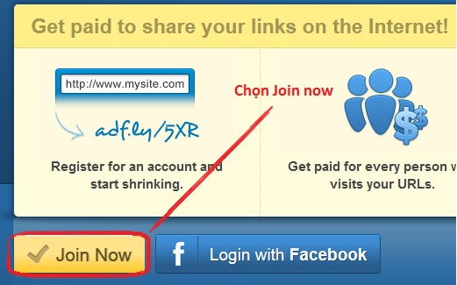

*Kiếm tiền online bằng cách rút gọn link với Adf.ly – Bước 1*

Điền đầy đủ thông tin trên Form yêu cầu > **Bấm Join**

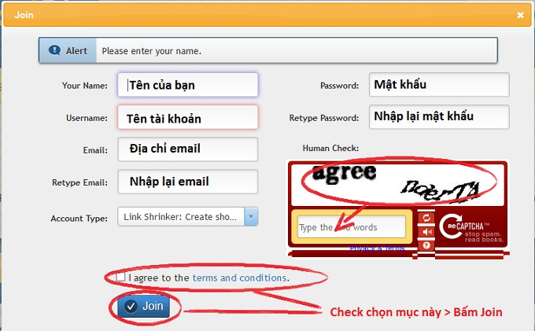

*Kiếm tiền online bằng cách rút gọn link với Adf.ly – Bước 2*

Màn hình thông báo đã gửi mã kích hoạt về email của bạn. Nếu không thấy email bạn có thể **kiểm tra thêm tại mục Spam / Junk mail…**

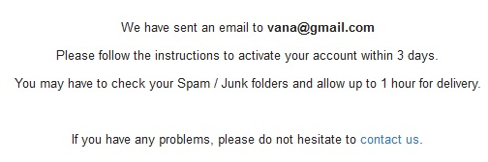

*Kiếm tiền online bằng cách rút gọn link với Adf.ly – Bước 3*

Đăng nhập vào email, **click vào link kích hoạt ( http://adf.ly/index/confirm) copy đoạn mã kích hoạt trong email:**

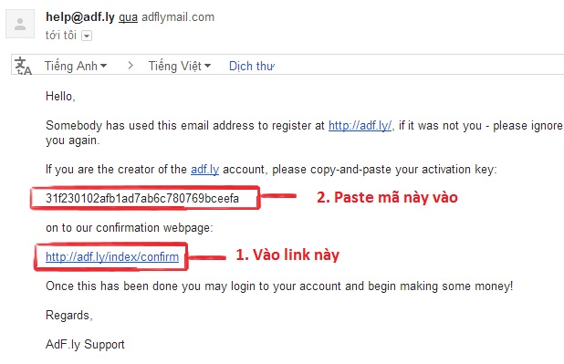

*Kiếm tiền online bằng cách rút gọn link với Adf.ly – Bước 4*

Tại cửa sổ mới mở ra, **paste mã này vào ô trống** và bấm **Confirm Registration**:

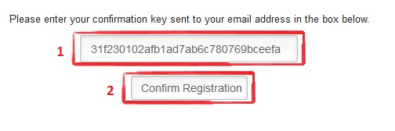

*Kiếm tiền online bằng cách rút gọn link với Adf.ly – Bước 5*

Màn hình hiện thông báo **Account Confirmation Success là Ok**, đã đăng ký thành công. **Bấm vào Login để đăng nhập**

**2. Hướng dẫn rút gọn link kiếm tiền.** Sau khi đăng nhập ở màn hình chính.**Paste link cần rút gọn vào ô Shrink**! bấm vào ô **View more Option** để thêm tùy chọn

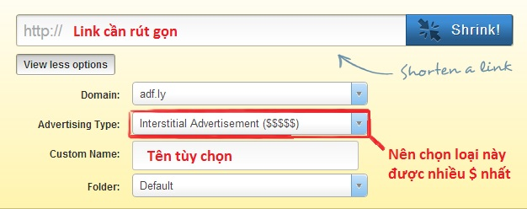

*Kiếm tiền online bằng cách rút gọn link với Adf.ly – Bước 6*

Với các mục tùy chọn như sau:

* **Ô http://** : Paste link cần rút gọn vào đây
* **Domain**: chọn domain của link rút gọn (để luôn adf.ly cho nó đẹp)
* **Custom name**: Chọn tên tùy chỉnh cho link rút gọn.
* **Folder**: Chọn thư mục chứa link (Cho dễ quản lý, nếu không thì để default cho tiện)

VD cụ thể: chẳng hạn mình có link https://www.facebook.com/notes/876421455835102/Tổng-hợp-tool-get-link-hiệu-quả/909509205859660/,  phần tùy Custom name mình sẽ để là **tong-hop-tool-get-link-hieu-qua**, thì sau khi bấm Shrink nó sẽ có dạng >>> **http://adf.ly/13256787/tong-hop-tool-get-link-hieu-qua.** Tương tự như vậy bạn có bao nhiêu link hay cứ vào adf.ly rút gọn hết, nên tận dụng chức năng Custom name để tạo sự hấp dẫn cho người xem.

**3. Xem thống kê số tiền đã kiếm:** Ngay giao diện chính adf.ly sẽ thống kê cho bạn thấy số click và số tiền bạn kiếm được. Dưới đây là hình ảnh minh họa số tiền kiếm được trong 1 tháng. Nguồn traffic chủ yếu đến từ Việt Nam.

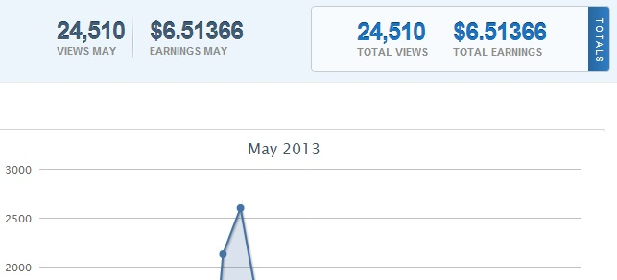

*Kiếm tiền online bằng cách rút gọn link với Adf.ly – Bước 7*

Trong trường hợp traffic đến từ Mỹ và các nước Châu Âu, bạn có thể kiếm 10 lần chỗ này hoặc hơn thế Các mục khác như Top Countries, Top Referrers sẽ giúp bạn thống kê xem nguồn truy cập đến từ quốc gia nào, và liên kết nào. Từ đó cân đối hướng chia sẻ link.

**4. Kiếm thêm thu nhập từ Referral:** Ngoài chức năng chính là kiếm tiền từ rút gọn link, bạn còn có thể kiếm được tiền hoa hồng từ những người mà bạn giới thiệu. Link giới thiệu bạn có thể vào phần Referrals ở trang chủ.

[](http://khothuthuat.com/wp-content/uploads/2015/04/rut_gon_link_kiem_tien_adfly_buoc_8.jpg)

*Kiếm tiền online bằng cách rút gọn link với Adf.ly – Bước 8*

Chia sẻ link này đến những người bạn của bạn, họ đăng ký và bắt đầu sử dụng rút gọn link, bạn cũng có thể kiếm được % từ tiền của họ